**BALON UÇURMACA**

Ad ve Soyad: Mehmet Can Buga-Selim Can Üstün Numara: 195541072-205542006

GitHub adresi: https://github.com/ustun07/ARBaloon

**Oyun Mantığı:** Sayıları balonlar ile uçurmak.

**Oyunun Karakterleri:** Eli olan sayılar ve balonlar.

**Oyunun Ortamı:** Çocukların dikkatini dağıtmayacak az sayıda nesneden oluşan bir mekan. Sadece yeşil çimen ve bir ağaç ve bulutlardan oluşan bir yer olabilir.

**Oyunun Senaryosu:** Çocuk, ekranda beliren sayıyı temsil eden balonları sayıya ekleyip, balonlar ile saymayı ve fazla balon eklememesi gerektiğini öğrenir. Oyunun amacı, sayı ile balon sayısını eşleştirerek çocuğa saymayı öğretmek üzerinedir.

**Oynanış Mekaniği:**

1. 1’den 9’a kadar sırası ile sayılar ekranda belirir, o sırada sayı sesli bir şekilde söylenir.
2. Sayı yere indiğinde tekrar sesli bir şekilde söylenir ve sayı kadar balonu sayının eline eklememiz gerektiği söylenir.
3. Tek bir balon ekranın bir yerinde durur. Burada balonu factory design pattern ile üretiriz, bu sayede tek bir nesneyi çok kez tanımlamak yerine bir nesneden çok sayıda üretebiliriz.
4. Balonu tutup sayının eline sürükleyerek bırakırız, kaç balon bıraktığımız sesli bir şekilde söylenir.
5. Sayıya eşit balon bıraktığımızda daha fazla balon bırakılmasına izin vermemek için kullanıcının hiçbir şey yapmasına izin vermeden sesli bir şekilde sayıyı söyleyerek uçururuz.

**Oyunun Tasarımına Örnek Görseller**

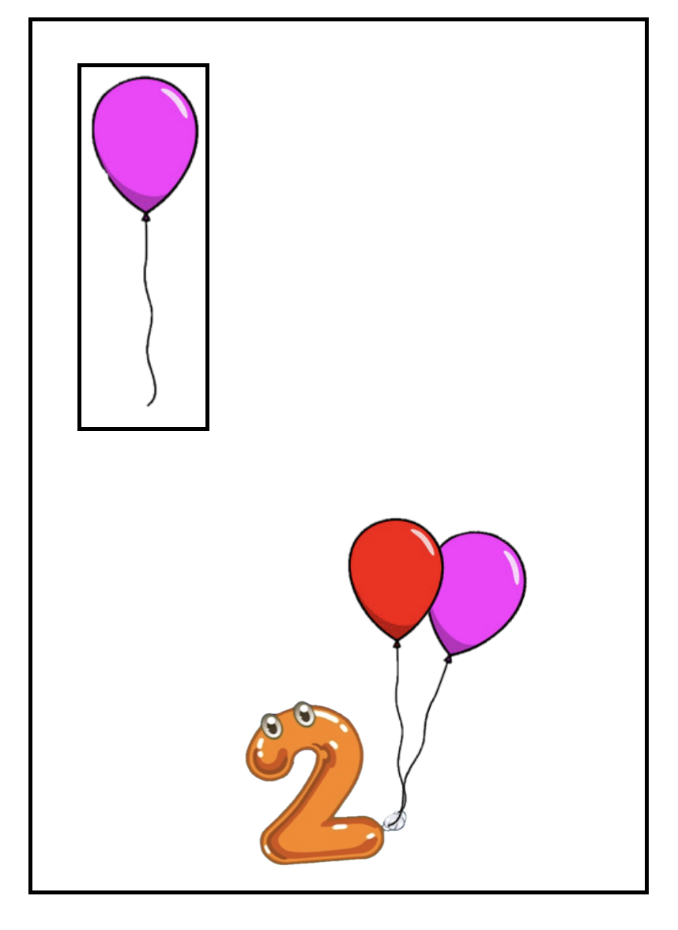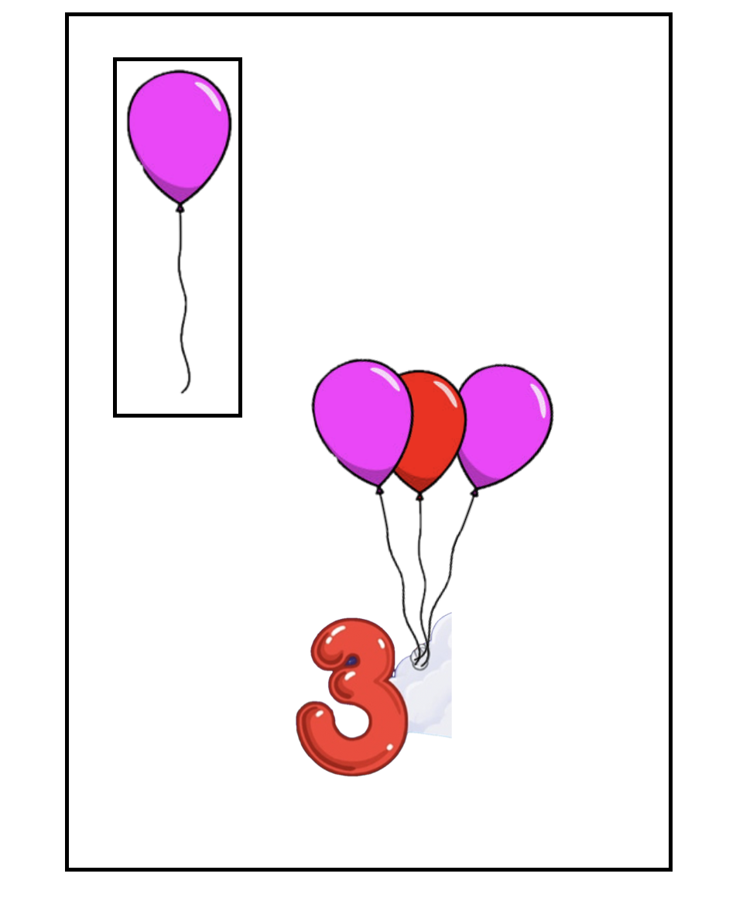

**OYUNUN SWOT ANALİZİ**

**Strong (Güçlü) Yönler:**

* Oyunun basit bir arayüze ve basit oynanış mekaniklerine sahip olması oyunun güçlü yönüdür.
* Oyun, sayı tanıma becerilerini geliştirmek için eğlencelidir.
* Sesli geri bildirim öğrenmeyi destekler.
* Oyunun basit olması eğitim içim kullanışlıdır.
* Oyun para kazanma amacıyla geliştirimediği için reklam yoktur ☺

**Weaknesses (Zayıf) Yönler:**

* Oyunun basit olması çocukları kısa sürede sıkacaktır.
* Farklı seviyeler ve farklı oynanışlar eklenmezse bu sıkıcılık devam edecektir.

**Opportunities (Fırsatlar):**

* Oyunun içeriği genişletilebilir.
* Zorluk seviyeleri (Balon eklemek yerine elinden alarak çıkarmak) eklenebilir.

**Threats (Tehtidler):**

* Basit olması oyunun sürdürülebilirliğini olumsuz etkileyerek, oyunun oynanmamasına yol açabilir.
* İçerik olarak geliştirilmezse oyunun oynanmaması kaçınılmazdır.

**RAMS tasarım ilkelerine göre değerlendirme**

**Reliability (Güvenilirlik):**

* Oyun sayıları doğru bir şekilde tanıtır.
* Design Pattern ile nesneler tutarlı bir şekilde üretilir.

**Availability (Kullanılabilirlik):**

* Basit kullanım mekanikleri ve arayüzü ile gayet kullanılabilirdir.

**Maintainability (Bakım Kolaylığı):**

* Design Pattern, kodun bakımını kolaylaştırır.
* Oyunda daha büyük sayılar kullanılacak olsa bile eklemek kolaydır.

**Safety (Güvenlik):**

* Çocuklar ve eğitim için güvenli bir oyundur çünkü reklam vs. yoktur.
* Çocukları kötü zihinsel durumlara sokacak bir şey yoktur.